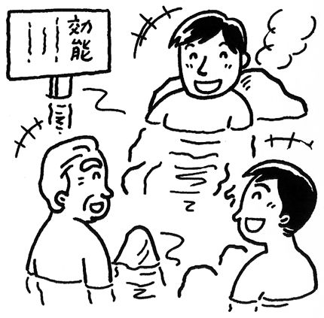

2004年12月12日 のぶあきです
【西澤伸明の議員だより】
甲良町在士４６３ Tel.Fax38-4949
▼Ｅメールinfo@jcp-nobuaki.com
▼のぶあきホームページ
http://www.jcp-nobuaki.com/
西澤の主な質問内容

Ⅰ、合併問題
彦根市長の「合併断念」から学ぶべきこと、「当面自立をめざす」ための立案など見解を質問。
Ⅱ、「全体の奉仕者」として
町長を先頭に町幹部が「全体の奉仕者」を貫く心構えを問う。飲酒、個人情報漏洩など、その一つ、福祉センター内の「カラオケ室」設置のなぞについてなど問う。
Ⅲ、町財産の管理・運営など
１、現町有地実態の公表、「混乱」の総括的背景と個別理由・原因に対する対処方針を質す。
２、課税漏れ、未登記、所有権移転登記の放置などの本来行政事務を法と条例、諸規則にもとづいて行っていれば、発生し得ない問題への見解と対処方針などを質問。
３、監査結果が明らかになった「盗水」。
Ⅳ、来年度の予算編成に向けて
１、農業振興。①リースハウス補助、特別栽培米補助、売れる麦大豆づくり補助、「甲良特産品」の開発めざしてなど近郊農村部の特性活かした振興策を問う。②梅かも公園事業、ゆずの里整備事業の健全な発展のための視点など問う。
２、中小商工建設業者の営業を守るために。①震災・台風災害復興の仕事確保に、大手建設企業集中ではなく小零細業者にも機会均等の要請を政府・県へ。見解を問う。
３、同和行政・教育終結めざし、行政丸抱えの「研修」「学習」等の廃止、各種団体への補助に「研修」等を条件とすることを廃止するべき。
４、町税・負担金などの納付相談・指導の際には「減免制度」の提示を先ず行うべき。

傍聴においでください

１５日一般質問
中田議員、北川豊昭議員、田中議員、奥山議員、西澤、大町議員の順番で行われます。９時開会で、西澤は午後になる見込みです。

１７日本会議最終
委員会に付託された決算認定議案の各委員長報告、討論、採決や意見書採決などが行われる予定。
なお、１３日は総務常任委員会です。
12月７日開会された甲良町議会定例会は平成15年度一般会計、特別会計などの決算認定の議案その他が提出され、決算研究会、常任委員会の審議に入っています。
一般質問は15日に行われ、６議員が質問通告を提出。私は５番目です。
公権力・大企業の人権侵害も対象とする
真に実効性ある「人権救済法」を

「人権侵害救済法の制定」を口実に「同和利権」の生き残りをねらう意見書提出の可能性が明らかになってきました。
豊郷町議会で８日、可決された意見書と今村議員によると、「都道府県ごとに地方人権委員会を設置し」「人権・差別問題に精通した人材を独自に採用すること」などを求めています。これは「一部解同役員の就職先となる委員や事務局の配置を盛り込んだ法制定を求める」意見書だと解説しています。
日本共産党は「新たに政府から独立した包括的な人権救済機関の設置は当然必要」とする立場です。最小限、次の条件が満たされる必要があると考えます。①国際人権規約から遅れている国内法の整備、政府が積極的な人権保障活動を行う責務を明記、②任命手続き、運営、財政など政府からの独立、③公権力機関や大企業への出頭命令、資料提出命令などの調査権限、④マスメディアには自主的解決の機関を確立、任意の調査権、被害回復勧告、⑤救済機関は「解同」など一部運動団体が一方的に「部落差別」と認定し、糾弾することに迎合してはならない。「差別的表現」の差し止め、削除など表現活動の強制的な措置、内心の自由を侵害する「教育・糾弾」などは認めない。
私は、憲法の人権条項と「パリ原則」を活かす趣旨で請願には提出者がだれであれ賛成しました。しかし、17日に提出される意見書案が、元解同滋賀県連副委員長の入札妨害と恐喝での逮捕など「解同」に策動の舞台を与えるものであるかどうか判断が必要です。

